План - конспект урока английского языка для старшего дошкольного возраста (5-6 лет) по теме
«Colours».

Составила: Козлова Юлия Романовна
Воспитатель первой квалификационной категории

Тема урока: Colours
Дата проведения:
Тип урока: комбинированный.
Технология урока: информационно-коммуникационная, личностно-ориентированная.
Цель урока: формирование коммуникативной компетенции детей.
Задачи:
- повторять и использовать на уроке изученную лексику;
- познакомить учащихся с новыми лексическими единицами по теме «Colours»;
- практиковать использование новых лексических единиц для решения коммуникативных задач;
- учить описывать картинку с использованием изученной и новой лексики и грамматики с опорой на ключевые слова;
- развивать языковую догадку на основе различных видов наглядности;
- учить воспринимать и понимать английскую речь на слух.
.
Планируемые результаты УУД:
Предметные:
- умение выстроить монологическое высказывание на английском языке;
- умение выстроить диалог с товарищем на английском языке;
- уметь воспринимать на слух и понимать значение лексических единиц по теме и использовать их для решения коммуникативных задач;
- умение найти необходимую информацию из прослушанного или прочитанного материала для решения дельнейших коммуникативных задач.
Личностные:
- развитие интереса к изучению английского языка;
- проявлять всесторонний интерес к процессу обучения;
- развитие навыков сотрудничества и общения с другими детьми.
Регулятивные:
- поиск способов решения проблем творческого характера;
- развитие умений взаимодействия в паре, толерантное отношение к иной точке зрения.
- освоение начальных форм рефлексии (самоконтроля, самоанализа, самооценки).
Коммуникативные:
- готовность учащихся к восприятию английской речи на слух;
- умение выстраивать монологическую и диалогическую речь, выражать свое мнение;
- умение работать в команде, развитие фонетических навыков у учащихся;
Познавательные:
- умение пользоваться изученным материалом при выполнении различных упражнений;
- умение использовать речевые модели;
Основные термины, понятия:
Лексические единицы по теме «Colours»: What color is it?, red, yellow, pink, green, purple, orange, blue, rainbow, apples, sun, flowers, grass, grapes, carrots, sky
Оборудование: мультимедийный проектор, ноутбук, карточки с заданиями, картинки, презентация.
План урока:
1. Организационная момент - 3 мин.
2. Актуализация знаний для изучения нового учебного материала. – 7 мин.
3. Этап усвоения новых знаний – 7 мин.
4. Этап закрепления новых знаний – 5 мин.
5. Этап применения новых знаний – 5 мин.
6. Объяснение домашнего задания – 1 мин.
7. Этап подведения итогов урока. Рефлексия – 2 мин.
Ход урока
Этапы урока | Цель этапа | Время | Деятельность учителя | Деятельность учащихся | Дополнительные материалы | Приемы, УУД
- 1.Организационный момент. Фонетическая зарядка. | Цель деятельности учителя: определить эмоциональное состояние учащихся к началу занятия; создать благоприятный эмоциональный настрой, вместе с детьми сформулировать тему, цель, задачи урока.  Цель деятельности детей: с учителем сформулировать тему, цель, задачи урока. | 3 мин. | Hello boys and girls. I’m glad to see you. Sit down please and let’s begin.  Who are you? Are you a boy or a girl?  Какие вы знаете цвета по-русски?  What colors do you know in Russian?  Good.  Учитель раздает детям листы со стихотворением о цветах. Сначала читает учитель, а затем по строчке читают дети.  Учить цвета я стала  Цвет по-английски … color.  У меня сомнений нет  Красный цвет конечно … red.  Облизнувшись кошка съела  Желток желтый. Желтый … yellow.  Я тону, иду ко дну  Синий цвет конечно … blue.  Очень черный негр Джек,  Черный по-английски … black.  Коричневое платье купила эту фрау,  Мы знаем очень точно, коричневое … brown.  Ох, не спелый мандарин.  Он зеленый, просто … green.  Мышонок серый, убегай быстрей!  Серый по-английски … grey.  Мышка – … mouse, кошка – … cat  Белый … white, а черный … black.  Розовые розы падают на ринг.  Цвет красивый розовый, по  английски … pink.  What do you think, what is the theme of our lesson? Как вы думаете, какова тема нашего урока?  Yes, you are right. The theme of our lesson is colours. | P: Hello! we are very glad to see you too..  P..:- I am a boy/girl.  P: белый, красный, зеленый, желтый, белый  Учить цвета я стала  Цвет по-английски … color.  У меня сомнений нет  Красный цвет конечно … red.  Облизнувшись кошка съела  Желток желтый. Желтый … yellow.  Я тону, иду ко дну  Синий цвет конечно … blue.  Очень черный негр Джек,  Черный по-английски … black.  Коричневое платье купила эту фрау,  Мы знаем очень точно, коричневое … brown.  Ох, не спелый мандарин.  Он зеленый, просто … green.  Мышонок серый, убегай быстрей!  Серый по-английски … grey.  Мышка – … mouse, кошка – … cat  Белый … white, а черный … black.  Розовые розы падают на ринг.  Цвет красивый розовый, по  английски … pink.  P.: Цвета. Colours | Приложение 1  Презентация слайд № 1 | Личностные: готовность учащихся к восприятию англшийской речи; формирование интереса к изучению английского языка.  Коммуникативные: слушать, понимать, отвечать, говорить согласно поставленной коммуникативной задаче  Регулятивные: самостоятельно формулировать цель и задачи учебной деятельности.  Познавательные:  принимать участие в беседе с учителем и другими детьми.
- 2. Актуализация знаний для изучения нового учебного материала. | Цель деятельности учителя:  создать условия для формирования навыка узнавать и понимать лексический материал на слух по теме; обеспечить актуализацию знаний по теме; обеспечение принятие целей урока.  Цель деятельности учащихся:  - Научиться узнавать и понимать языковой материал на слух,;  -стараться произносить слова; | 7 мин | На прошлом уроке мы с вами изучали цифры от 1 до 10.  In the last lesson we studied the numbers from 1 to 10.  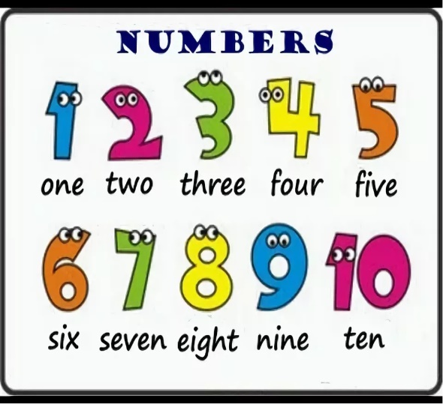  Дети повторяют цвета за учителем.  The children repeat the colours after the teacher.  1, 9 – blue  2,10 - pink  3,7 - green  4,8 – yellow  5,6 - brown | P:  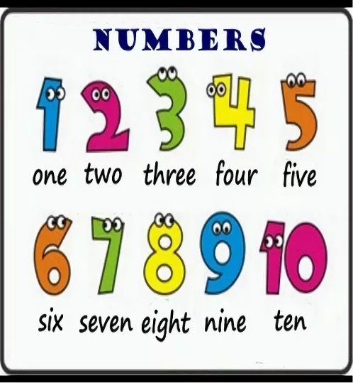  P: 1, 9 – blue  P: 2,10 - pink  P: 3,7 - green  P: 4,8 – yellow  P: 5,6 - brown | Приложение 2 | Личностные:  формировать навыки сотрудничества в различных ситуациях.  Коммуникативные: актуализация лексических единиц; уметь воспринимать и понимать на слух речь учителя, и вступать в диалог.  Познавательные:  свободно ориентироваться в тексте; умение действовать по аналогии при выполнении упражнений.  Регулятивные:  умение осуществлять самоконтроль; оценивать правильность выполнения учебной задачи; коррекция – умение вносить в процессе работы необходимые изменения.
- 3. Этап усвоения новых знаний. | Цель деятельности учителя: познакомить учащихся с образованием числительных.  Цель деятельности учащихся: познакомиться с образованием числительных и новой лексикой по теме. | 7 мин | So, we continue our lesson. Итак, мы продолжаем урок. And now I want you to look at the blackboard. А теперь я хочу, чтобы вы посмотрели на доску. Today we are going to learn the vocabulary for the topic “Colours. Сегодня мы выучим слова по теме "Цвета".  Watch the presentation and repeat after me. Смотрите презентацию и повторяйте за мной.  White, blaick, red, yellow, green, blue, orange, purple, grey, pink, brown  Good. Хорошо.  Stand up! Встаньте! Look at the Board. Repeat after me. Смотрите на доску и повторяйте за мной.  Colours  Red, white, blue,  How do you do?  Yellow, grey, green,  Where have you been?  Purple, orange, black,  To London down and back.  Please sit down please. Садитесь пожалуйста. | P: White, blaick, red, yellow, green, blue, orange, purple, grey, pink, brown  P:  Colours  Red, white, blue,  How do you do?  Yellow, grey, green,  Where have you been?  Purple, orange, black,  To London down and back. | Презентация слайд № 2 – 12, 14 | Предметные:  уметь воспринимать на слух и понимать значение лексических единиц по теме и использовать их для решения коммуникативных задач;  Коммуникативные:  уметь воспринимать и понимать на слух иноязычную речь учителя, одноклассников и реагировать на их реплики согласно поставленной учебной задаче;  Регулятивные:  умение осуществлять самоконтроль; оценивать правильность выполнения учебной задачи;  Познавательные:  умение действовать по аналогии при выполнении упражнений;
4. Этап закрепления новых знаний. | Цель деятельности учителя: тренировать употребление цветов для решения коммуникативной задачи.  Цель деятельности учеников: слушать, понимать, употреблять новые лексические единицы для решения задач коммуникации. | 5 мин. | What Is the Rainbow Color Order?  Каковы цвета радуги, дети?  Да, это верно. Yes, that's right.  Violet, Indigo, Blue, Green, Yellow, Orange, Red.  Put them in order. Расставьте их по порядку.  Да, это верно. Yes, that's right.  Repeat after me: white, black, red, yellow, green, blue, orange, purple, grey, pink, brown. Повторяйте за мной: белый, черный, красный, желтый, зеленый, синий, оранжевый, фиолетовый, серый, розовый, коричневый | P: Красный, оранжевый, желтый, зеленый, голубой, синий, фиолетовый.  Red, Orange, Yellow, Green, Blue, Indigo, Violet.  P: white, black, red, yellow, green, blue, orange, purple, grey, pink, brown. | Презентация слайд 13 | Личностные:  развитие самостоятельности  Познавательные: умение действовать по аналогии при;  Коммуникативные:  Тренировать монологическую речь;  уметь воспринимать на слух иноязычную речь учителя;  Регулятивные:  оценивать правильность выполнения учебной задачи; коррекция – умение вносить в процессе работы необходимые изменения, дополнения.
5. Этап применения новых знаний. | Цель деятельности учителя: составления монологического высказывания c опорой на картинку и ключевые слова.  Цель деятельности учеников: составление монологического высказывания по теме. | 5 мин. | Write out the missing letter from each word, please! Напишите недостающую букву из каждого слова, пожалуйста!  Wh..te, b..ack, r..d, .ellow, gre..n, bl..e, or..nge, pu..ple, gr..y, pin.., bro..n  Good. Хорошо.  Now find cards on your desks. Link (couple) the colour and the word. Then check each other. Теперь найдите карты на своих столах. Соедините цвет и слово. Затем проверьте друг друга.  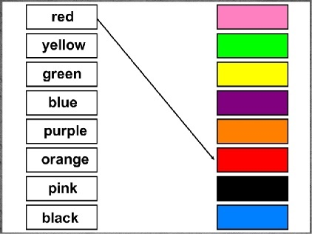  Good job!  Color the balloons. The teacher hands out cards. Раскрасьте воздушные шары. Учитель раздает карточки.  Good job! | P: I, l, e, y, e, u, a, r, e, k, w.  P: white, black, red, yellow, green, blue, orange, purple, grey, pink, brown  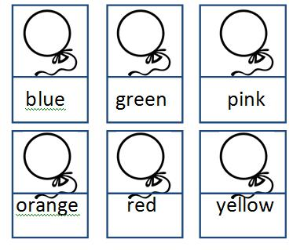 | Презентация слайд № 15, 16  Приложение 4,5 | Личностные:  формирование личностной позиции в восприятии мира.  Познавательные:  осознанно и произвольно строить речевые высказывания в письменной и устной форме;  Коммуникативные:  уметь воспринимать и понимать на слух иноязычную речь учителя, одноклассников и реагировать согласно поставленной коммуникативной задаче;  Регулятивные:  умение осуществлять самоконтроль; оценивать правильность выполнения учебной задачи;
6. Объяснение домашнего задания. | Цель деятельности учителя: объяснить детям домашнее задание.  Цель деятельности учеников: осмыслить и записать домашнее задание. | 1 мин. | And now it’s time to write your homework. Learn colors. А теперь пришло время написать домашнее задание. Выучить цвета. | Pupils write down their homework. |  | Личностные:  развитие самостоятельности и личной ответственности; Коммуникативные:  уметь формулировать собственное мнение, слушать собеседника.  Регулятивные:  умение осуществлять самоконтроль; оценивать правильность выполнения учебной задачи.
7. Этап подведения итогов урока. Рефлексия. | Цель деятельности учителя: подведение итогов урока, установление соответствий полученного результата с поставленной в начале урока целью.  Цель деятельности учеников: осуществить контроль по результату и способу действия. | 2 мин. | Thank you very much for your work in the lesson. Большое спасибо за вашу работу на уроке. You’ve worked hard today and I put you only good and excellent marks for today. Вы сегодня много работали, и я ставлю вам только хорошие и отличные оценки.You are so active and it’s great. Вы так активны и это здорово.  Was it interesting at the lesson?  Did you learn something new?  What tasks were difficult or easy for you?  T: Good-bye! До свидания! | P: Yes! Мы узнали много нового.  Все было интересно.  P: Good-bye! | Презентация слайд № 17. | Регулятивные:  умение осуществлять самоконтроль; оценивать правильность выполнения учебной задачи.

Список использованной литературы:
1. Амамджян Ш.Г. «Играя, учись! Английский язык в картинках для дошкольного возраста», М., издательство «Просвещение», 2002.
2. Верхогляд В.А. «Английские стихи для детей. Книга для чтения на английском языке», М., издательство «Просвещение», 2000.
3. Дзюина Е.В. «Театрализованные уроки и внеклассные мероприятия на английском языке» /1-4 классы, М., издательство «Вако», 2006.
4. Комаров А.С. «Игры и пьесы в обучении английскому языку», Ростов-на-Дону, издательство «Феникс», 2007.
5. Комплексная программа обучения английскому языку детей 4-7 лет: планирование, занятия, игры, творческие мероприятия / авт.-сост. М.Л.Филина. – Изд. 2-е. – Волгоград: Учитель. – 194с.
6. Литвиненко С.В. Английский язык детям: 5-6 лет: для детей и родителей, Москва, 2015;
7. Обучение детей 5-6 лет английскому языку: занятия, игры, мероприятия, лингвострановедческий материал/авт.-сост. Е.Ю.Шабельникова. – Изд. 2-е, испр. – Волгоград: Учитель – 127 с.
8. Пугачева И.С. «Проверялочка» /Английский язык 2 класс, Санкт-Петербург, ООО «Издательский дом «Литера», 2009.
9. Картинки из яндекс источника.

Приложение 1.

Учить цвета я стала
Цвет по-английски … color.
У меня сомнений нет
Красный цвет конечно … red.
Облизнувшись кошка съела
Желток желтый. Желтый … yellow.
Я тону, иду ко дну
Синий цвет конечно … blue.
Очень черный негр Джек,
Черный по-английски … black.
Коричневое платье купила эту фрау,
Мы знаем очень точно, коричневое … brown.
Ох, не спелый мандарин.
Он зеленый, просто … green.
Мышонок серый, убегай быстрей!
Серый по-английски … grey.
Мышка – … mouse, кошка – … cat
Белый … white, а черный … black.
Розовые розы падают на ринг.
Цвет красивый розовый, по-английски … pink.

Приложение 2.

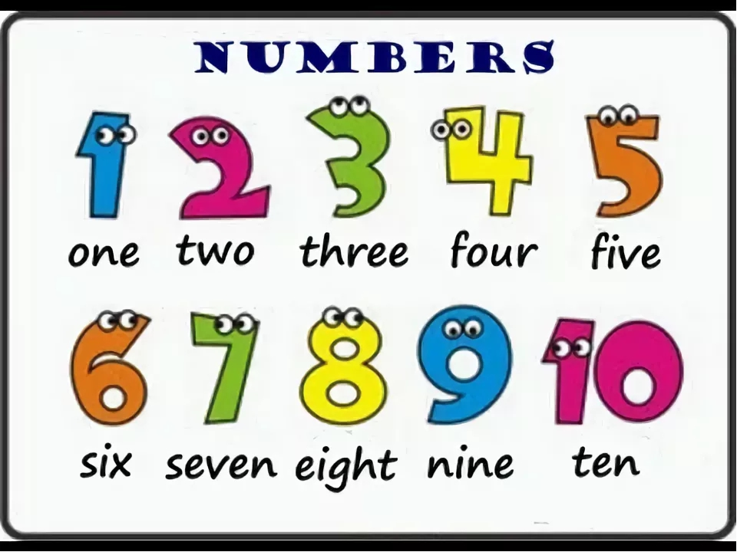

Приложение 3.

Colours
Red, white, blue,
How do you do?
Yellow, grey, green,
Where have you been?
Purple, orange, black,
To London down and back.

Приложение 4

Приложение 5

Самоанализ урока «Colours»
1. Внешние связи урока
Этот урок является первым уроком в теме цвета. На изучение темы отводится 4 часа.
2. Характеристика триединой цели урока с опорой на характеристику класса
Цель: изучение нового материала и его связь с уже изученным в прошлой теме. Совершенствование коммуникативно-познавательных умений, направленных на систематизацию и углубление знаний и обмен этими знаниями в условиях иноязычного речевого общения. В процессе обучения расчёт делался на привлечение эмоциональной сферы учащихся.
3. Характеристика замысла урока
Данный урок английского языка проходит в рамках темы «Colours». В рамках данного тематического блока обучающиеся научатся: рассказывать о любимых цветах, научатся составлять мини-истории с цветами. На уроках формируется правильное отношение к природе. Учащиеся научатся: находить в словаре нужные слова, выбирая правильные значения; составлять предложения из отдельных слов по теме; слушать текст с опорой на рисунок; отвечать на вопросы по содержанию прослушанного; описывать рисунок, используя информацию из текста и новую лексику. Внешняя мотивация деятельности учащихся прослеживается через: оценку, похвалу. В течение всего урока поддерживается внутренняя мотивация: включение учащихся в деятельность, осуществляется посредством проблемного вопроса, постановки и планирования учебных задач, работа в группе, самооценка и саморефлексия.
Характеристика этапов урока
1. Организационный момент. На данном этапе учащиеся начинают погружаться в тему урока. Вспоминают лексику фонетику английского языка, для того чтобы на уроке активно участвовать в дискуссии. Для этого помогает фонетическая зарядка. Учащиеся переключаются на английский язык. Устанавливается контакт с классом.
2. Актуализация знаний для изучения нового учебного материала. Для того чтобы легче освоить новый материал, мы вспомнили некоторый уже пройденный материал. На данном этапе мы разобрались с учениками на сколько важен цвет в жизни человека. Какие цвета сейчас актуальны.
3. Этап усвоения новых знаний. На этом этапе мы узнали много новых цветов, слов. Начали использовать лексику и применять ее в различных упражнениях. Учащиеся могли использовать одновременно и грамматический материал, в конструкциях и лексический материал при монологической речи.
4. Этап закрепления новых знаний. На данном этапе учащиеся описывали людей и профессии с картинки с опорой и без. Практиковали письменную и устную речь.
5. Этап применения новых знаний. Ученики продолжили работу как и на прошлом этапе.
6. Объяснение домашнего задания.
7. Этап подведения итогов урока. Рефлексия.
I. Общая организация урока
1. Последовательность и распределение этапов урока по времени.
1. Организационный момент - 3 мин.
2. Актуализация знаний для изучения нового учебного материала. – 7 мин.
3. Этап усвоения новых знаний – 7 мин.
4. Этап закрепления новых знаний – 5 мин.
5. Этап применения новых знаний – 5 мин.
6. Объяснение домашнего задания – 1 мин.
7. Этап подведения итогов урока. Рефлексия – 2 мин.
2. Организация познавательной деятельности на уроке (сочетание фронтальной, индивидуальной работы).
- фронтальная форма (I этап – с целью мотивации учащихся; II этап – для актуализации знаний и выявления причины затруднения, VI, VII этапs – для самооценки собственной деятельности, закрепления грамматического материала, подведение итогов); - индивидуальная форма – на всех этапах, зависимость от возраста.
3. Подведение итога урока.
Похвала учащихся, выставление оценок. Самооценка учеников.
II. Содержание урока
1. Невольно воспитывается уважительно относиться к людям, важности цветов в жизни человека, природе. Изучая тему дети развиваются и узнают новое.
2. Материал подобран верно, с учетом возрастных особенностей учеников.
3. Один из этапов начался именно с повторения пройденного лексического материала, который удалось привязать к вновь изучаемой теме.
5. Уровень знаний учеников оцениваю как средний. Что совершенно нормально при изучении новой темы и возраста.
III. Методическая сторона урока и его оборудование
1. На уроке использовались разнообразные методы (– объяснительно – иллюстративный метод; – метод проблемного обучения; – репродуктивный (повторение); – частично – поисковый метод) и приёмы, которые были отобраны дополнительно с учётом темы, целей урока, возможностей класса и учебно – материальной базы. Главный акцент на уроке делался на повторение и закрепление лексики, изучение новой лексики.
2. На уроке были следующие формы обучения: сочетание фронтальной и индивидуальной форм организации познавательной деятельности учащихся на разных этапах урока. На уроке присутствовали разные виды деятельности, в том числе 4 обязательные:
– чтение (в учебнике: считалка; чтение с пропусками);
– говорение (называли множественное число имён существительных; называли названия профессий; называли прилагательные по подтеме;
– аудирование (с предварительным заданием);
- письмо (запись немецкой пословицы в тетрадь);
– игровая деятельность;
– фронтальный опрос
- индивидуальный опрос.
- Монологическая.
Контроль усвоения знаний, умений, навыков учащихся осуществлялся с помощью игровых и компьютерных технологий. В качестве ТСО мною использовался ноутбук. Использование на уроке песенного материала также позволяет стимулировать познавательную мотивацию учащихся, так как создает творческую атмосферу на уроке, делает процесс познания нового интересным и увлекающим.
Отбор дидактического материала, ТСО, наглядных пособий соответствовал целям урока.
Психологическая атмосфера на уроке и общение учащихся и учителя были доброжелательными. Присутствовали взаимное расположение, сопереживание, поддержка, взаимное уважение.
Учебная деятельности учащихся на уроке вызвала у них интерес, активность, понимание материала и его значимости.
Домашнее задание задано своевременно и носит творческий характер. Содержание урока соответствует его цели.
Цели урока были достигнуты, что наглядно можно увидеть по активности и оценкам учащихся.
IV. Функциональный анализ урока
Все этапы урока логически последовательны и взаимосвязаны. Темп ведения урока, считаю, оптимальным. Содержание урока соответствует требованиям стандартов. Уровень изложения материала соответствует уровню понимания содержания учениками. Считаю целесообразным использование родного языка на этом этапе обучения. В процессе обучения расчёт делался на привлечение эмоциональной сферы учащихся
V. Оценка конечного результата урока
Я оцениваю результаты урока как положительные, т.к. мне удалось их достичь. Учащиеся могут теперь употреблять данный лексический и грамматический материал. Подведены итоги урока, выставлены оценки, проведена рефлексия.
Посредством рефлексии мы увидели результаты урока и положительные эмоции детей.
Считаю, урок способствовал общему развитию личности ученика и детей в целом.

.

